２０１１情報通信月間参加行事（NPO凧ネット）
行事名：「無線と衛星ＢＢを使った非常通信」は防災訓練を基に作成しました。
【全 体 の 構 図】
衛星BB利用この通信の特徴
大変遠くの場所でも通信出来るから有効

インターネットに繋がれば電話のように地球を一周している。

衛 星
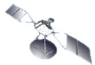
被 災 地（停電中）
被災地外の地域




インターネット経路使用
地上の無線連絡
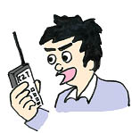
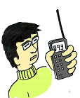
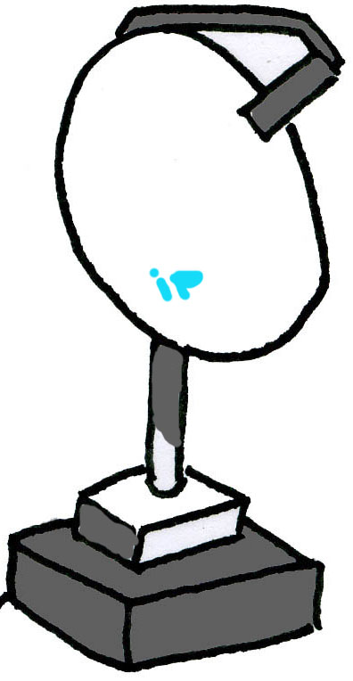

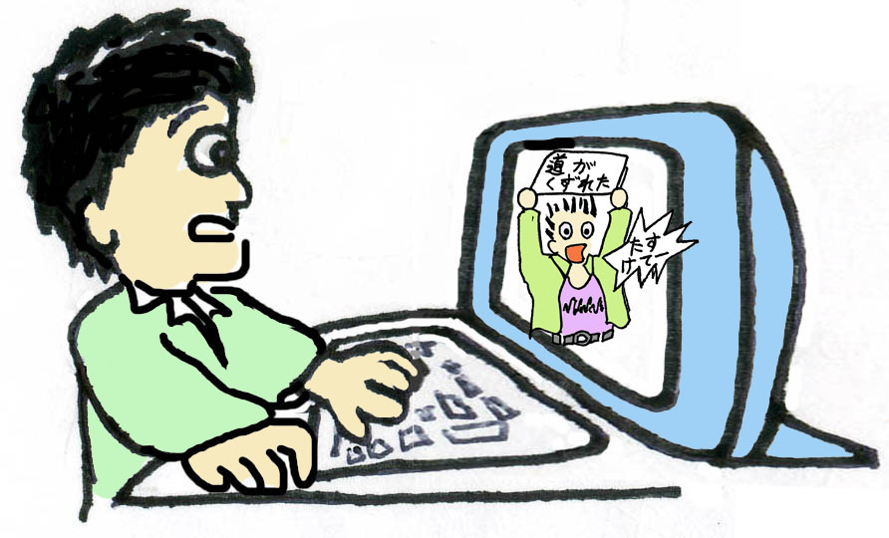
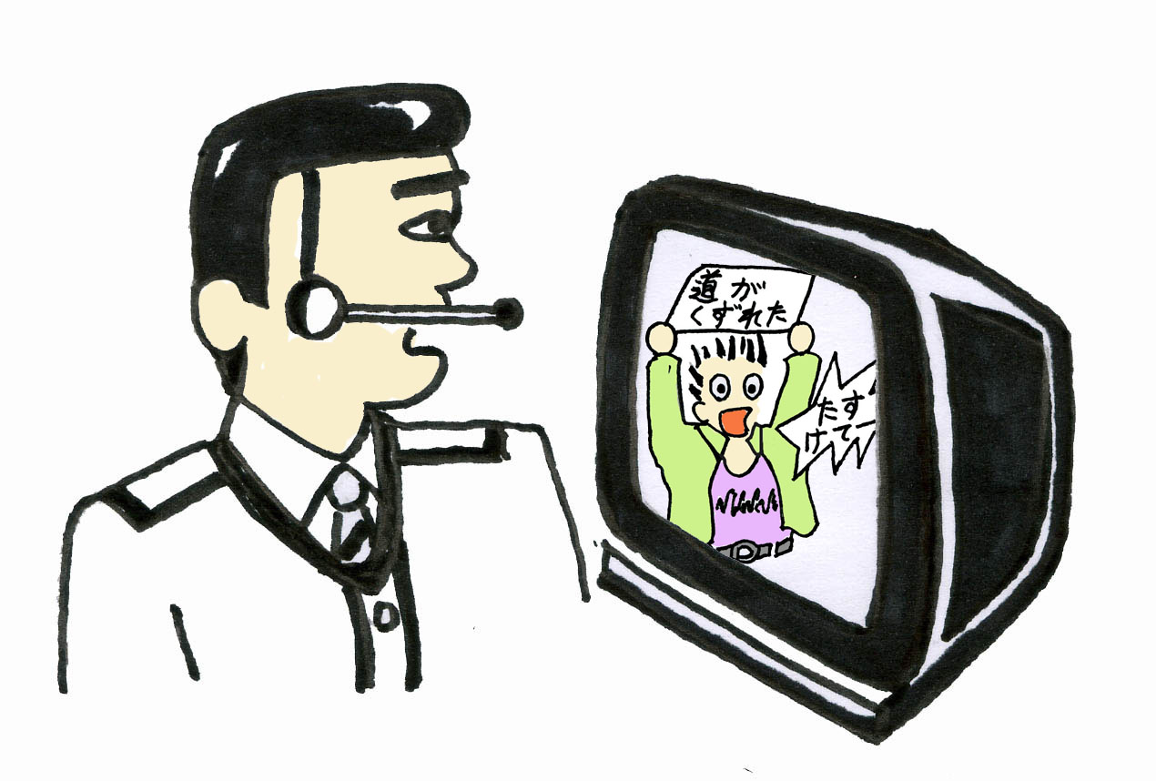

⇒ 災害において誰が使えるのか、まったく予想は出来ない！！
⇒ その場に居て使える人しか使えない。非常にかぎられた人です。

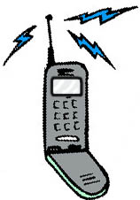
契約内容で会話通信・ツイッター
メール・画像、その他も通信可能
携帯電話が使えれば

参考：「衛星BB」とは衛星ブロードバンドインターネットの事。
8p /１P

【行動プログラム】
１、災害発生！！

２、活動出来る人が動き始める。（怪我をしていない人。緊急救出に携わってない人）
＞極端な話、殆んどの人たちが、怪我していると使えない。

３、無線機を扱える人が居るのか？（居なければ探す）
＞無線機を探して手元に置く。（無線を使う人）
○電池やバッテリーがあり動くのか？（発電機や車に繋ぐ事を考える）
＞日常から知り合いや地域の無線機も把握しておく。

４、インターネットを使える人が居るか？（居なければ探す）
＞衛星インターネットを接続してみる。（衛星BB）
○電池やバッテリーなどあり動くか？（発電機や車に繋ぐ事を考える）
○ノートパソコンも古くなり次第バッテリーが持たなくなる。
○通信経路の入り口などのモデムは停電になると別電源が必要。
＞パラボラアンテナの方向や位置、向きなど狂っていれば元に戻す作業が必要

５、３と４の使える人物が居ないとなると非常通信は出来ない。
＞出来れば日常から誰でも使えるように訓練しておくことが大切。
＞無線は条件が整えば単独で海外とでも交信が出来る。
＞条件は無限にあるので日頃の防災訓練などを通して、出来るだけ多種通信把握をしておく事が重要。（身の回りの状況）

６、機器が復帰して通信可能になれば非常事態を知らせる。（手段）
＞ここはではまず考えている事はなかなか出来ないので、たいていは被災地外の窓口になる人達は被災地より落ち着いて言内容についても誘導してくれる。まず自然に行動や言葉になって緊急を知らせる事になるでしょう。
＞今回作成した防災訓練のモデルでは、パソコンにあらかじめ非常用のソフトを入れてそれを使った。（前に立つだけで動画と声とで非常事態を訴える事が出来る）

７、通信完了

※上の交信（行動）プログラム中で、他の電気や電話その他の通信網が復帰するまで、色々な手をつくす事になる。

8p /2P
【実際の行動を絵・写真・図で見てみよう】
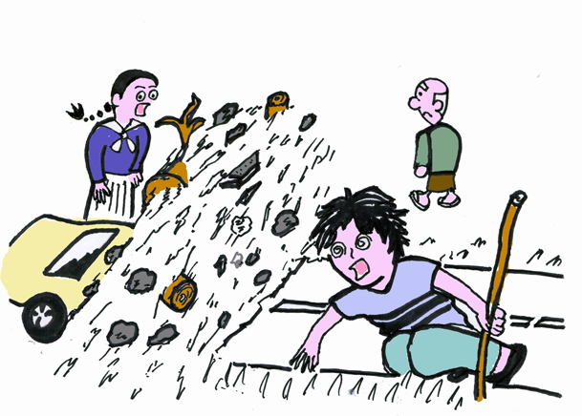
１、災害発生！！

一口に災害と言っても
いろいろある。
地震、津波、火災・・・・

ここでは通信（連絡）が
出来なくなった事態を
想定している。

図 １

２、活動出来る人は個々に動き始める。（怪我がなく、緊急救出に携わってない人）
＞極端な話、まわりの殆んどの人たちが、怪我などしていると使えないと言う事です。

３、無線の使える機器の扱える人が居るか。（居なければ探す事になる）
＞無線を探して手元に置く。（無線を使う人）無線機ある宅にはマークを貼るなども良い。
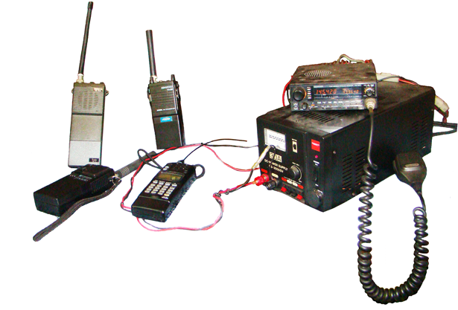
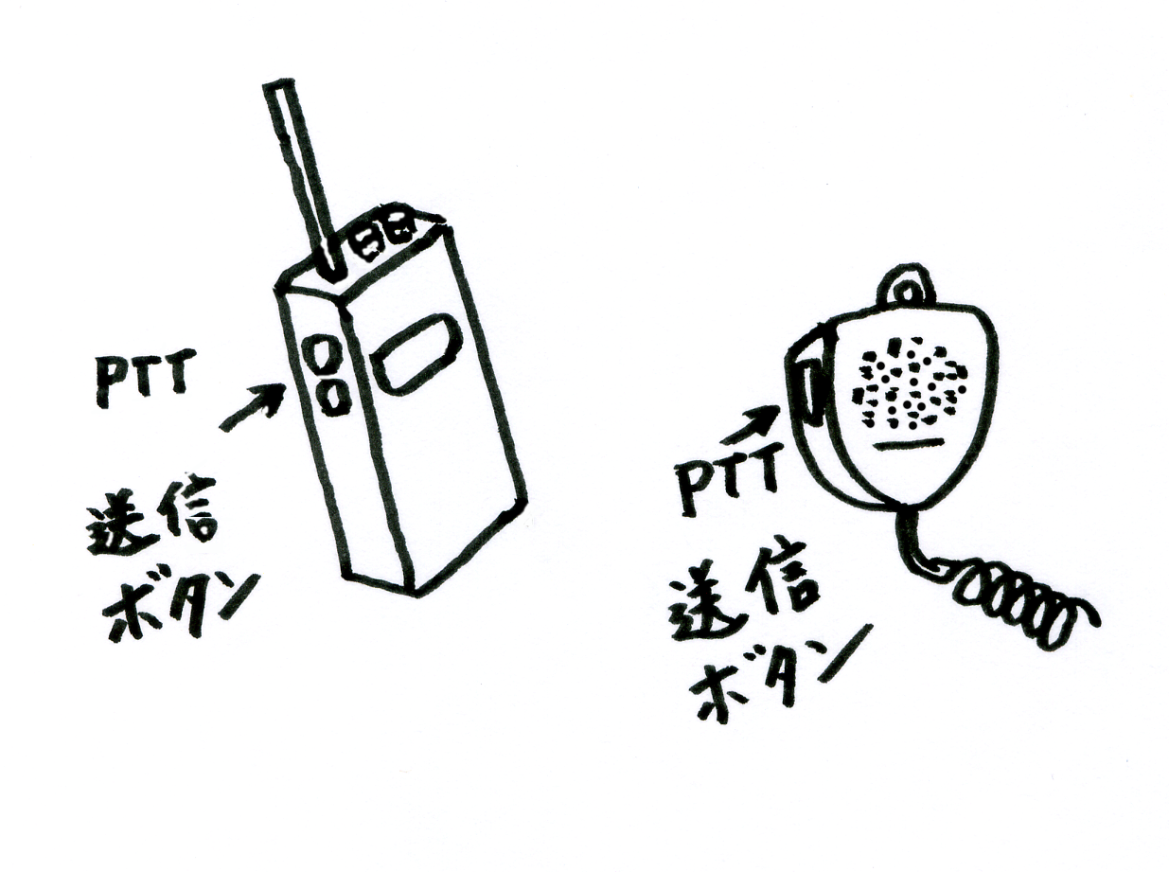
○無線にも様々な種類があって
知らない人にとっては難解。
○身近ではアマチュア無線や
消防無線、行政の防災無線
家庭での微弱な無線機など。
○災害時には誰でもが使いたい
ものであるが、これも難しい。
○でも生きるか死ぬかとなれば
人間はなんとかしようと試みる。
知識が無くても日常から、地域
の無線機の有る場所くらいは
図 ２
知っておきたい。

※図２の下左は携帯無線機・下右は車載無線機マイク
PTTと書いてあったり送信と書いてあるボタン
を押せば電波が出る。（但しロックなどの設定
がされていると送信禁止にもなるので注意が必要）

注意：但し、電池やバッテリー車の電源他の電源がないと使えない。
8p /3P

４、電池やバッテリーなどあって動くか。（停電を想定発電機や車に繋ぐ事を考える）
＞日常的に知り合いなどの無線機なども把握しておく事が大切。

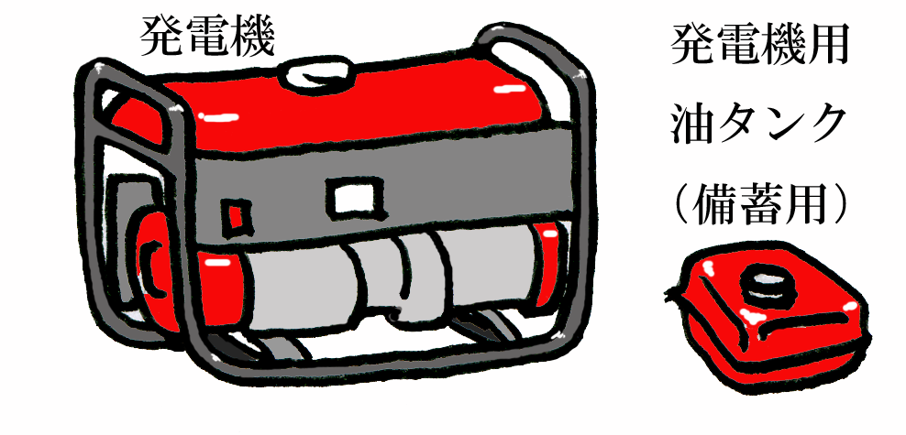
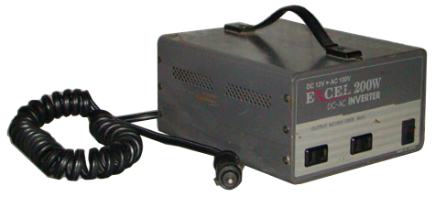
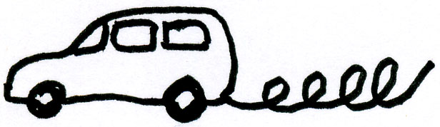
DC・AC変換機

発電機と右は車のバッテリーから１００V
にしてコンセントで使用できる。
どちらも許容量があるので注意、右は２００W

図 ３

○アマチュア無線は
144M帯 １４５．００M １４５．５０M
430M帯 ４３３．００M ４３３．５０M
上は一般に多い無線機で非常通信周波数とされている。
この他にも多種にわたる無線機による別周波数もある。
右のように、非常用の
周波数（チャンネル）
が申し合わせてある。

非常事態では、モニタ側も手を尽くす。
■ここまでで無線機関係。

■ここからインターネット関係。
５、災害発生！！
６、インターネットが使える人が居るか。（居なければ探す事になる）
日常地域で誰が使っているか把握しておくことが大切。
７、壊れた機器の復旧。
正常時には図６のようになっている。真上からみた方向と上向きの角度で使用可能。
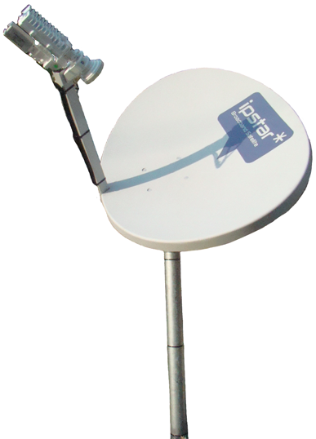
角度が狂うと通信が出来ない
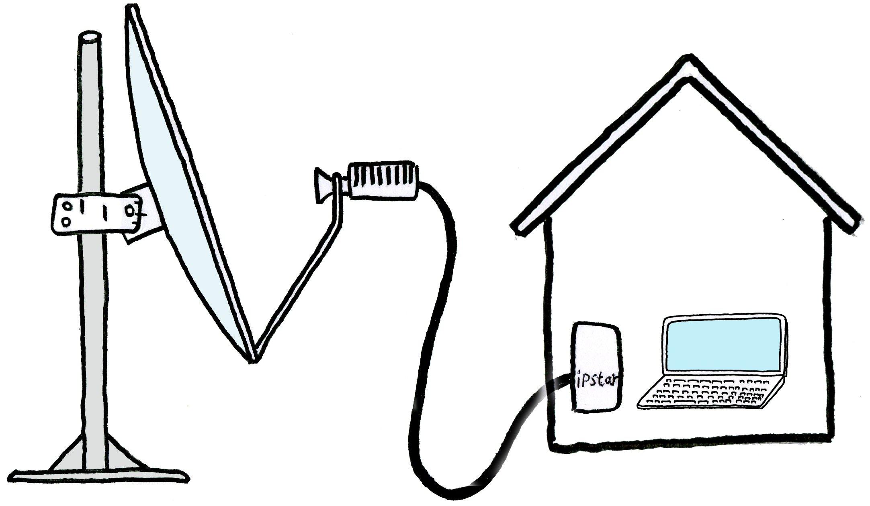

図 ４
8p /4P
＞協力者の伏丘さん宅のアンテナから南西の空を見上げた所。（おおよそでも覚えておく）
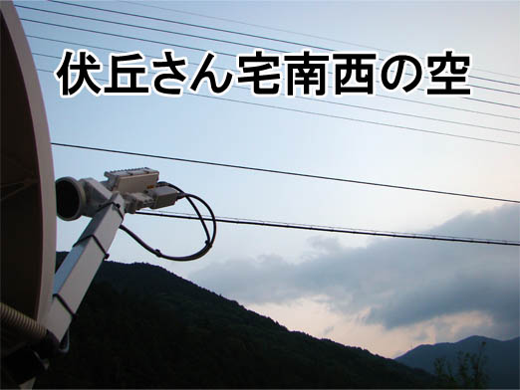
※衛星の向きなどはインターネットの会社
で角度方向が決まっているので、日常から
知っておくと良い、非常時の為におおよその
向きは覚えておこう。

図 ５

＞衛星用のパラボラアンテナが倒れていると想定。
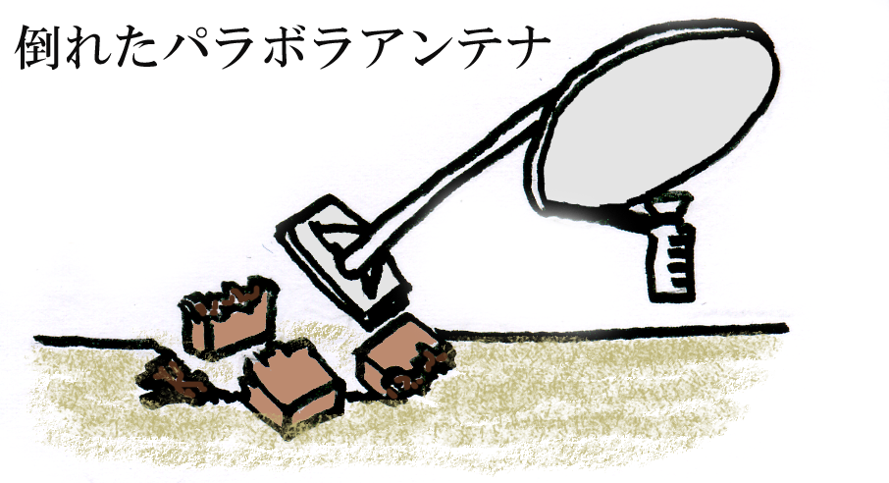
右のように倒れていると通信できない。
なぜか？：答：空にある衛星の方向に
図 ６
正確に向いていないといけないからである。

- アンテナと衛星モデム間のケーブルが断線しているとかなり厄介。
もし非常用として考えておくなら非常用ケーブルが予備であれば良い。
- ケーブルの長さは発電機や車のバッテリーからパラボラアンテナ間です。
- 電源とパラボラアンテナと衛星モデムまたパソコンが繋げれば、長さは短いほうが色々な面で良い。（使う全てのケーブル線は非常用で別にほしいところ）

パラボラアンテナ復旧：まずはパラボラアンテナの建て直しから。
ポイントは角度と方向が合えば通信可能になる。（但し、上のようにケーブルの断線と電源が来てないと駄目、また災害での故障たとえば水に浸かると、機器は使えなくなるかもしれない特に潮水は悪い、青色破線の○印し部分も壊れると致命的、位置も正確に）
上から見たところ
- 最初にポール（金属パイプ）
なにか棒のようなもの
を垂直にする、糸（紐）を用意
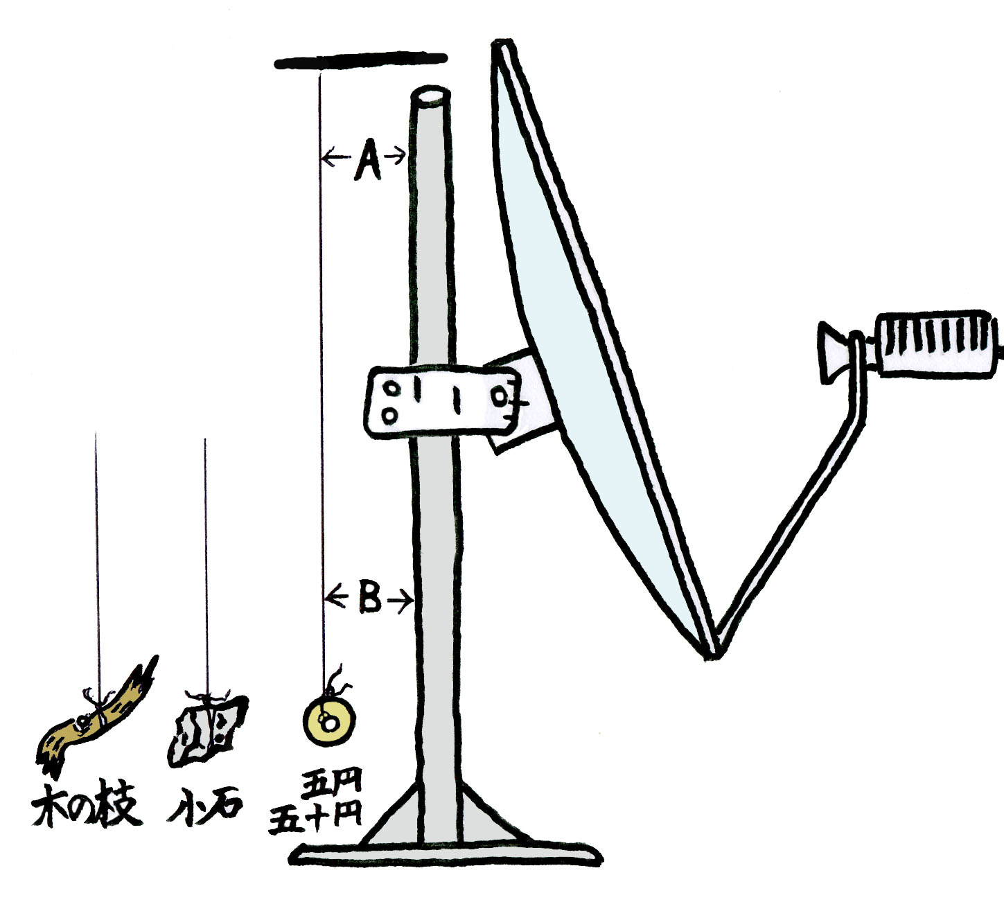
そのあたりの重しになる、
90度
石や木の枝５円玉など用意
- ポールより４～５Cm離して
AとBの幅を測る。
○幅を上下AとBが同じになるようにする。
（ポールを傾けながら調整する）
それを上から見て90度違った位置で同じように
図るとほぼ垂直にすることが出来る。
図 ７
8p /5P
糸下げをする

○パラボラアンテナの上下の向き（仰角と言う）が
C度と書いてある角度、（調整は赤○印の部分）
この角度も日常からチェックして覚えておく。

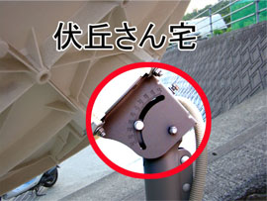

C度

図 ８

非常用電源の接続：電池やバッテリー発電機（非常用）で動かす。
（発電機や車に繋ぐ事を考える）

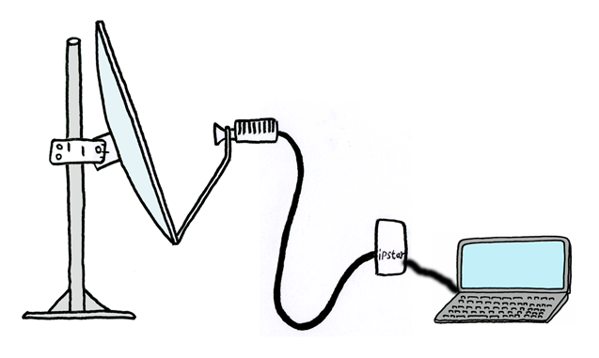
＞ポイント
○全体はなるべく短く。
（現実にはその場にあるも
のになる）

○非常用電源で考えられるもの。
注意：電気自身は機器用である事が必須
・市販の電池 ・車のバッテリー
・太陽光発電機 ・自家用風力発電機
・自家用水力発電機
・エンジン発電機
・人力も？

図 ９

8p /6P

８、３と６の使える人物が居ないと非常通信は出来ない。
＞出来れば日常から誰でも使えるように訓練しておくことが大切。
＞無線器のみでも条件が整えば、海外とでも交信が出来る。
＞条件は無限にあるので日頃の防災訓練などを通して、出来るだけの多くの事を把握
しておく事が重要になるでしょう。
＞想定無し災害構造は難しいので、出来るだけ幅広い想定をしておく事。

■ここまでインターネット関係。

■いよいよ無線とインターネットで交信となる

９、通信が出来て非常事態を知らせる。（手段）
＞無線とインターネット（衛星BB）を介して非常事態を伝える。（停電時想定）
○アマチュア無線などでは音声を使うのが主、インターネット回線だと動画も標準で使われつつある。（地域差はあり）
＞今回、パソコンソフトを使って、パソコンの前に立つだけで動画と音声で相手に伝え
るシステムを使った。
- 使った要素としては緊急時に前に立つだけで起動する。
- 動画で表情をお見せる事が出来る。
- 音声で訴える事が出来る。
- 溜める事が出来る。（任意の時間に知らせ、任意の時間に確かめる事が出来る）
【訳は、被災地も受け側も常時パソコンの前に座れる状況ではないのではと言う発想】
＜常時起動も電源節約や人の動きで難があるのでは？状況は千差万別＞

＞ここで1ページ目の【全 体 の 構 図】での災害現場と外部との連絡実行になる。
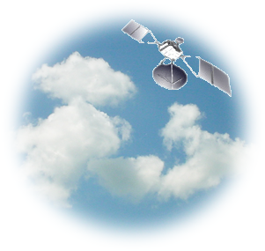
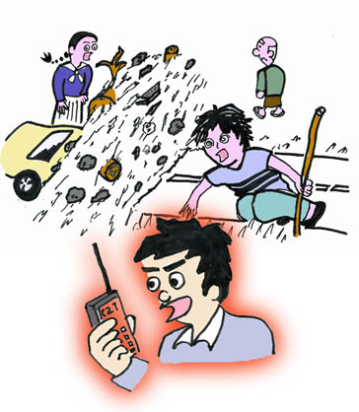
衛 星

無 線 と
インターネット中継

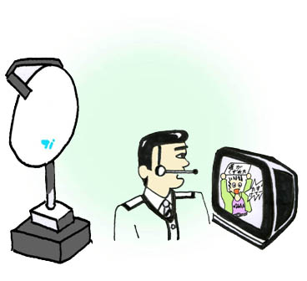
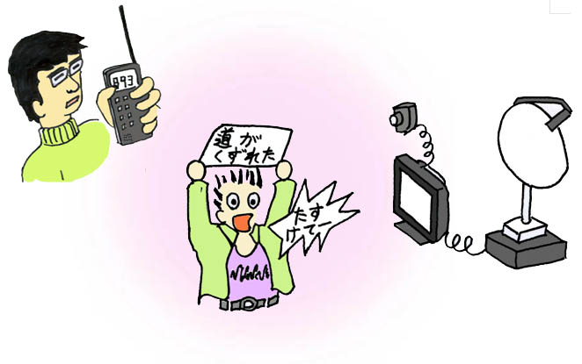
外 部

被災地

図 10

8p /7P
左から＞災害現場、無線とインターネット中継、動画通報、動画通報、文字通報

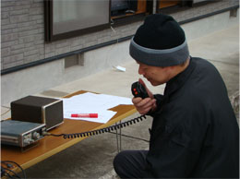
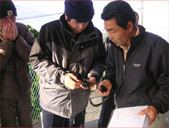
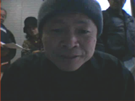
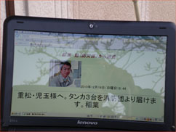
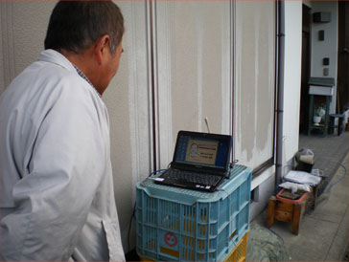

※非常時には平常心ではない事が多い。そこは被災地外の窓口になる人達が、いろいろ誘導して落ち着かせようとしてくれる、話す内容などは緊急時に於いては自然にその場の行動や言葉になって状況を知らせる事になるでしょう。

１０、通信完了

おわりに（この企画の趣旨と内容について）
この企画は2010年12月19日に愛媛県喜多郡内子町の２つの自治会が合同で自主防災訓練実施それを基に作成しました。

今後の災害時にもしかすると役に立つ参考になるのではとの思いです。
出来れば災害が起きないことが一番良いのですが、時として自然は自由になりません。

内容につきましては、専門の研究ではありませんので不備なども、見え隠れすると思います。お気づきの点ございましたらご一報下さい。（NPO凧ネットです）

音声と動画について：アマチュア無線での動画はかなり少ない、インターネットの世界ではかなりの割合で動画が再生できる高速通信網になっていると考えます。
地域格差もあります。

なお更に詳しい内容につきましてはこのファイルの在処に、防災訓練の報告書がありますので加えて参考にして下さい。（個人名などは仮名にしてあります）

また、自主防災訓練にかかわった皆様や多くの方達にお世話になりましたここでお礼を申しあげます。ありがとうございました。

平成２３年情報通信月間5月15日～6月15日
8p/8P
NPO法人凧ネット info@ikazaki.ne.jp http://www.ikazaki.ne.jp

